Муниципальное общеобразовательное учреждение
Хмельниковская средняя общеобразовательная школа

Социальный проект
по гражданско-патриотическому воспитанию детей
«Создание интерактивной карты Ростовского района как способ мотивации учащихся к изучению истории своей Родины»

Выполнила: Муканина Антонина Николаевна,
учитель истории МОУ Хмельниковская СОШ,
Мироненко Татьяна Викторовна,
директор МОУ Хмельниковская СОШ,
Зеткина Галина Николаевна,
зам.директора по УВР МОУ Хмельниковская СОШ,
Надточий Елена Александровна,
учитель географии МОУ Хмельниковская СОШ.
Контактная информация: miv53.hmelniki@yarregion.ru;
84853653535
Сайт организации:
https://hmel-ros.edu.yar.ru/munitsipalnaya_innovatsionn_42.html

2022 г.
Оглавление
Аннотация 3
Актуальность 4
Цели и задачи проекта. 5
Содержание проекта. 6
Ресурсы, используемые для реализации проекта. 8
Целевая аудитория. 8
План реализации проекта. 9
Ожидаемые результаты. 10
Перспектива дальнейшего развития 10

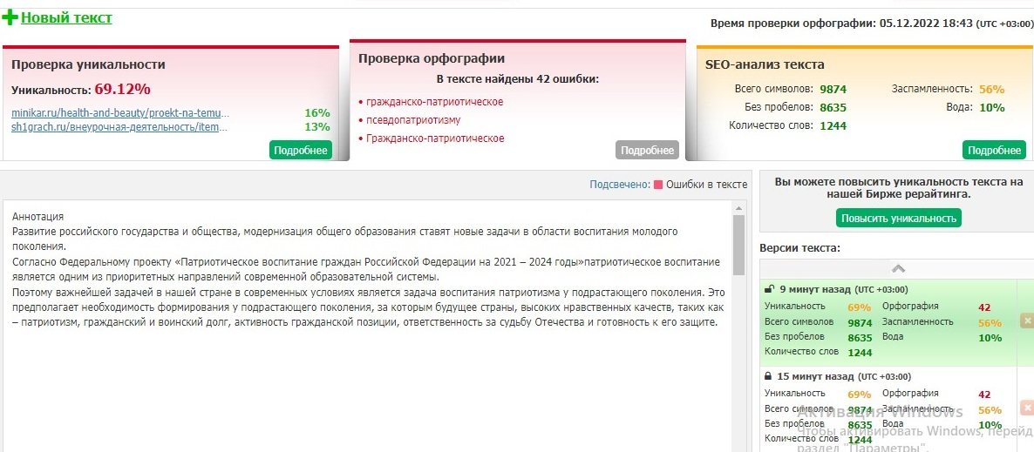

https://text.ru/antiplagiat/638e1030ad2a5

Аннотация
Развитие российского государства и общества, модернизация общего образования ставят новые задачи в области воспитания молодого поколения.
Согласно Федеральному проекту «Патриотическое воспитание граждан Российской Федерации на 2021 – 2024 годы»патриотическое воспитание является одним из приоритетных направлений современной образовательной системы.
Поэтому важнейшей задачей в нашей стране в современных условиях является задача воспитания патриотизма у подрастающего поколения. Это предполагает необходимость формирования у подрастающего поколения, за которым будущее страны, высоких нравственных качеств, таких как – патриотизм, гражданский и воинский долг, активность гражданской позиции, ответственность за судьбу Отечества и готовность к его защите.

Актуальность
Сегодня, когда на государственном уровне гражданско-патриотическое воспитание выделено в качестве приоритетного направления, проекты, направленные на воспитание патриотов, активных граждан своей страны становятся особенно актуальным.
В настоящее время патриотическому воспитанию молодежи уделяется мало внимания, так как основной упор в обучении делается на предметные навыки и профессиональную реализацию. В условиях напряженной политической, экономической и социальной ситуации современное информационное общество стало инструментом пропаганды чуждых России ценностей и традиций. Это может стать угрозой для воспитания молодежи в российском обществе. Массовый вброс дезинформации и подмена понятий приводят к псевдопатриотизму и дестабилизации в обществе.
В данных условиях необходимы качественно новые методики и формы работы с молодежью, направленные на патриотическое воспитание в современном информационном обществе.
Гражданско-патриотическое воспитание в современных условиях – это целенаправленный, нравственно обусловленный процесс подготовки подрастающего поколения к функционированию и взаимодействию в условиях демократического общества, к инициативному труду, участию в управлении социально значимыми делами, к реализации прав и обязанностей, а также укреплению ответственности за свой политический, нравственный и правовой выбор, за максимальное развитие своих способностей в целях достижения жизненного успеха. Гражданско-патриотическое воспитание способствует становлению и развитию личности, обладающей качествами гражданина и патриота своей страны.
Основываясь на богатстве нашей истории и культуры, на подвигах наших предков, необходимо развивать гражданственность и патриотизм школьников.

Цели и задачи проекта.
Цель:развитие системы гражданско-патриотического воспитания школьников, формирование патриотических чувств через осознание исторических ценностей и роли Ростовского района в судьбе Ярославской области и России, сохранение и развитие чувства гордости за свою страну, воспитание личности гражданина – патриота своей Родины с помощью создания интерактивной карты района, позволяющей ближе познакомится с его историческим прошлым.
Задачи:
- Формирование целостного представления о культурном и историческом прошлом Ростовского района.
- Формирование у молодежи инициативы и активной гражданской позиции.
- Развитие и сохранение чувства гордости за свой народ и малую Родину.
- Утверждение в сознании и чувствах воспитанников патриотических ценностей, взглядов и убеждений.

Содержание проекта.
Проект направлен на создание интерактивной экскурсионной карты Ростовского района, с помощью которого, можно будет ближе познакомится с его историей через призму значимых исторических мест и памятников культуры. Данный проект позволит обучающимся сформировать преставление о значимости истории своего района в истории Ярославской области и всей России, а также развитие причастности к судьбе Родины.
Интерактивная карта – это способ собрать историческую информацию о районе на одном ресурсе. Об истории Ростовского района есть достаточно информации, но она не всегда представлена в одном источнике и в интересном формате для подрастающего поколения. Участие школьников поможет найти баланс между сухими фактами и увлекательным их представлением.
Карта подразумевает собой электронный путеводитель по историческим, культурным и географическим объектам. При этом, нажав на карте на важный объект, пользователь сможет познакомиться с его историей. Каждый объект исследования содержит фото, сделанныеучениками в процессе исследования, видеоролики, рассказы, видеоинтервью, буклеты ,ссылки на дополнительные источники информации. Стоит отметить, что на карте будут отмечены не только исторически значимые объекты, но и истории улиц, людей, сыгравших значительную роль в истории района. Так, например, на улице Чистова будет расположена геоточка, которая расскажет о подвиге К. А. Чистова.
Отдельное внимание уделенособытиям эпохи Великой Отечественной войны. На карте будут отмечены места расположения обелисков, памятников, госпиталей, заводов и фабрик, которые трудились на благо фронта, а также личностей, которые сыграли важную роль в Великой Отечественной войне.
В качестве информационного ресурса, такая карта выступит посредникоммежду событиями в изучении истории родного края ишкольниками, их родителями и жителями района любого поколения. Данную карту можно использовать на уроках краеведения, истории, географии, литературы, естествознания, ОДНРК, для подготовки различных школьных мероприятий, посвященных изучению истории родного края. С ее помощью можно создать интерактивные игры, квесты. Карту можно использовать при проведении экскурсионных маршрутов.
В процессе реализации проекта учащиеся 5-11 классов соберут информацию об истории Ростовского района из различных источников и систематизируют ее. Затем начнется сбор фото и видеоматериалов, которые позволят разнообразить карту и представить несколько видов получения информации. После сбора всех материалов начнется формирование карты на бумажном носителе, а затем ее перенос в электронный вид с помощью таких сервисов, как «Народная карта», «Яндекс-карты», «Google-карты», «Интерактивная карта 1С» и пр.
Необходимо отметить, что работа над проектом началась с 2022-2023 учебного года. Учащиеся начали работу над исследованиями и заполнением карты сельского поселения Петровское. В дальнейшем планируется расширить территорию исследования на весь Ростовский район.
Работая над этим проектом, учащиеся максимально подробно познакомятся с историей района, побывают на местах, которые описывают, что позволит «прикоснуться к истории» и создать эмоциональную связь, которая сформирует определенное мнение о том или ином месте или событии. Таким образом, в сознании школьника утвердятся патриотические ценности, взгляды и убеждения.
С помощью СМИ, социальных сетей информация, содержащаяся в карте, будет доступна для всех заинтересованных лиц.
Это электронная карта, работающая в режиме двустороннего диалогового взаимодействия человека (пользователя) и компьютера и представляет собой визуальную информационную систему.

Ресурсы, используемые для реализации проекта.
- Интернет-ресурсы, краеведческая литература, воспоминания жителей, фото района в разные временные промежутки и пр.
- ПО: Google Earth
- Центр гуманитарного и цифрового профилей «Точка Роста» МОУ Хмельниковская СОШ.
- ГОУ ДО «Центр детского и юношеского туризма и экскурсий», МОУ ДО «Станция юных туристов»

Целевая аудитория.
Проект рассчитан на учащихся 5-11 классов в возрасте от 11 до 17 лет, а также на педагогический персонал МОУ Хмельниковской СОШ. Предполагаемое количество участников проекта – 25 учащихся, занимающиеся на базе МОУ ДО «Станция юных туристов»; экскурсоводы музея МОУ Хмельниковская СОШ; а также те учащиеся, которые бы хотели принять участие в создании карты.

План реализации проекта.

№ п/п | Мероприятие | Сроки | Ответственные
1 | Сбор информации | Март-апрель 2022 г. | Муканина А.Н., учитель истории; Надточий Е.А., учитель географии,  Мироненко Т.В., учитель немецкого языка,  Молчанова И.В., учитель музыки, Зеткина Г.Н., учитель ИЗО
2 | Систематизация и отбор информации | Апрель 2022 г. | Муканина А.Н., учитель истории  Надточий Е.А., учитель географии
3 | Сбор фото и видеоматериалов | Апрель 2022 г. | Муканина А.Н., учитель истории
4 | Обобщение полученной информации и ее систематизация | Май 2022 г. | Муканина А.Н., учитель истории
5 | Посещение мест, которые будут отмечены на карте | Сентябрь 2022 г. | Муканина А.Н., учитель истории  Надточий Е.А., учитель географии
6 | Создание карты на бумажном носителе | Сентябрь 2022 г. | Муканина А.Н., учитель истории
7 | Формирование электронной интерактивной карты | Октябрь-ноябрь 2022 г. | Муканина А.Н., учитель истории
8 | Публикация статей в газетах, размещение информации в социальных сетях | Декабрь 2022 г. | Муканина А.Н., учитель истории
*возможны изменения сроков

Ожидаемые результаты.
В результате реализации проекта будет создана интерактивная карта Ростовского района, в которой будет отображена история района с выделением значимых и интересных мест, на которые стоит обратить внимание при путешествии по району. Также по наработанным материалам возможна организация выставки, благодаря которой жители п. Хмельники смогут познакомиться с историей Ростовского района.
Учащиеся смогут осознать важность знания истории своей малой Родины путем формирования эмоциональных связей. Таким образом, у учащихся сформируется полной представление о месте, где они живут, а, следовательно, понимание важности их роли в развитии района.
Оценивая эффективность проекта будут проведены опросы населения через социальные сети о важности, необходимости и актуальности данного проекта.
Критерии:
– актуальность представленного проекта:необходимость и своевременность реализации проектной идеи
– новизна (оригинальность) проектной идеи
–реалистичность проекта

Перспектива дальнейшего развития
Реализацию данного проекта можно распространить на всю Ярославскую область и охватить гораздо больше людей и событий. Возможно привлечение других партнеров и организаторов, которые позволят расшить географию проекта.

